مختصر و مفيد از دنياي يهود

تنظيم و ترجمه توسط:
سايت نوار اسلام
IslamTape.Com

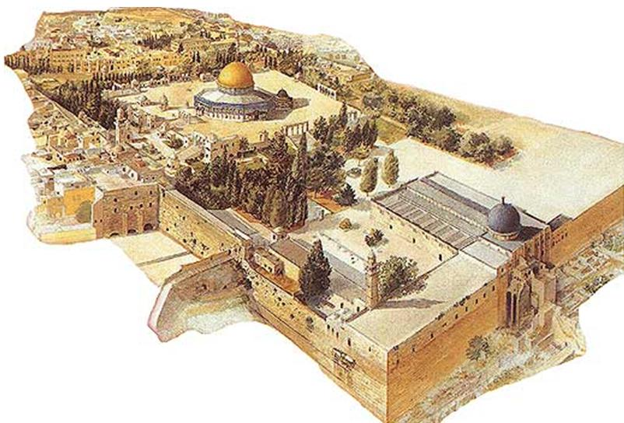
مسجد الأقصى
دنبال محبتی مباش که در قلب از تو نفرت دارد.
خداوند می خواهد نزاع ما با یهود را در قرآن برایمان توصیف کند
و آن نزاعِ بین دو رسالت است
رسالت حق
و رسالت باطل

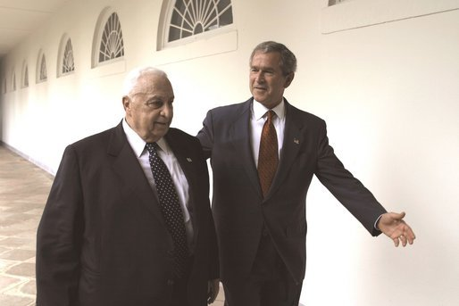

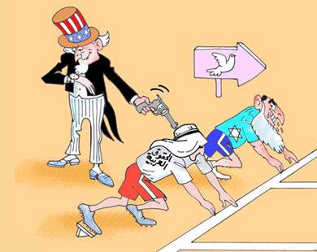
این همان نقش واقعی آمریکا طی 50 سال گذشته
در مذاکرات بین فلسطین و اسرائیل بوده است.

!! یهودی چه کسی است؟ - توصیف آنها !!

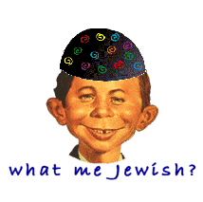
هر کسی که از مادری یهودی متولد شده است، او یهودی است.
و هرکس که با روشی سالم به دین یهود روی آورده و اظهار دارد که عقیده ی یهودی صحیح است، پس او نیز یهودی است
بعلاوه درست است که یهودی را بر کودکی از پدری یهودی و مادری غیر یهودی نهاد.

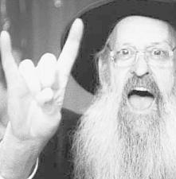
بیاد داشته باش که این شعار بندگی شیطان است،
یعنی همان مسیح دجالی که یهود انتظارش را می کشند تا با سحر بر دنیا حکومت کنند

::منشاء آنها از کجاست؟::
گفته می شود آنها یهودی هستند – یعنی به دین موسی روی آوردند، یا آنها همان کسانی هستند که یهودی نام گرفتند بخاطر اینکه به آهستگی سخن گویند، یعنی آنها با حرکت دادن جسم خود و به آهستگی تورات را قرائت می کنند.
( یکی از معانی "هَوَّدَ" آهسته حرکت کردن یا سخن گفتن است)
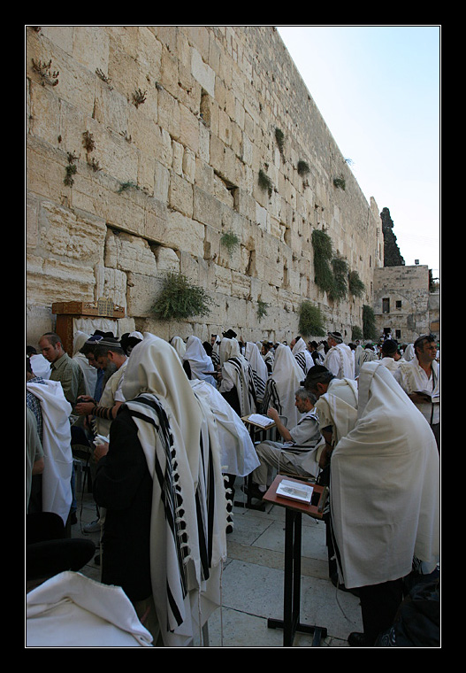
این دیوار براق است... که محل گریه و نوحه نزد یهود است... بی آبرو شدند ..
خدا آنان را بکشد، چگونه (‌بعد از آن‌كه‌ برايشان‌ دليل‌ و برهان‌ اقامه‌ شد)از حق انحراف مى‏يابند؟
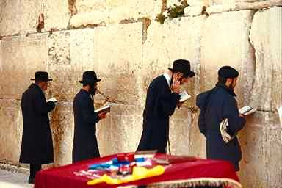
:: عقیده ی یهود، آنگونه که قرآن توصیف کرده::
عقیده ی اصلی بنی اسرائیل؛ همان ایمان به خدای واحد و تنها و یکتای صمد،
و ایمان به ملائکه و رسولان الهی و به کتاب و روز قیامت و آنچه مربوط به قیامت می شود مانند ایمان به حساب و ثواب و عقاب بود،
و این اساس عقیده ی بنی اسرائیل بود
و قرآن این عقاید آنان را در آیات محکم زیادی به تصویر کشانده است، اما بنی اسرائیل از مسیر پیامبرانشان منحرف شدند و دعوت آنها را ترک گفتند و بدانها حمله بردند و حتی برخی از آنها را به قتل رسانیدند.
و آن عقاید را با گمراهی و انکار جایگزین کردند و غیر الله را عبادت کردند
و بعثت انبیاء را انکار نمودند و چیزهایی را به دروغ به پیامبرانشان نسبت دادند.

و بر این اساس، قرآن وضعیت بنی اسرائیل را توصیف کرد!
هنگامی که خداوند بدانها فرمود:

أ- و (مهر) ذلت و نياز بر پيشانى آنها زده شد؛ و باز گرفتار خشم خداوند شدند.(بقره 61)
ب - سپس دلهاى شما (بنی اسرائیل) بعد از اين واقعه سخت شد؛ همچون سنگ، يا سخت‏تر! (بقره 74)
ج - آيا چنين نيست که هر زمان، پيامبرى چيزى بر خلاف هواى نفس شما آورد، در برابر او تکبر کرديد (و از ايمان آوردن به او خوددارى نموديد)؛ پس عده‏اى را تکذيب کرده، و جمعى را به قتل رسانديد؟ (بقره 87)
د - اى اهل کتاب! چرا حق را با باطل مشتبه مى‏کنيد (تا ديگران نفهمند و گمراه شوند)، و حقيقت را پوشيده مى‏داريد در حالى که مى‏دانيد؟(آل عمران 71)

صهیونیست چیست؟

صهیونیست؛ یک جریان سیاسی - نژادی متعصب است که قصد تشکیل دولتی یهودی را در فلسطین دارد تا در آنجا بر کل دنیا حکومت نماید.
و نام "صهیونیست" از اسم کوهی بنام صهیون در قدس گرفته شده است
و صهیونیست قصد دارد تا بنای معبد سلیمان را در آن کوه برافراشته کند و در آنجا حکومت صهیونیستی را به پایتختی قدس شریف برپا سازد،،،-

و این جریان با یک شخصیت یهودی اتریشی بنام "تئودرهرتزل" مرتبط است
و او اولین کسی بود که تفکر صهیونیستی را ( بین یهودیان) رواج داد
و جریان صیونیستی بر اساس تئوری او در دنیا ایجاد گشت.

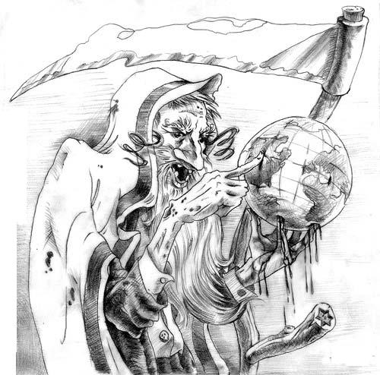
از قدیم الایام هدف یهود تسلط بر دنیا بوسیله ی ثروت و ایجاد فساد در آن بوده است، و به همین علت بزرگترین شرکتهای فیلم سازی سکس در دنیا از آن یهودیان است
الله تعالی می فرماید:( ويسعون في الارض فساداً)؛
" و یهود اقدام به فساد در روى زمين مى‏کنند"
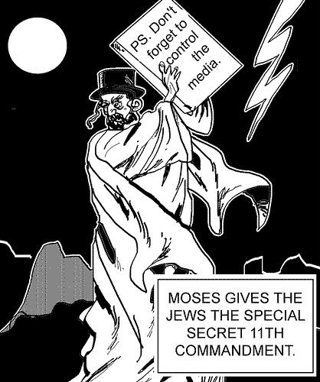

!! تلمود چیست!!

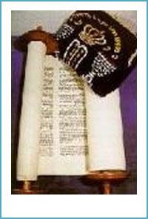
تلمود؛ واژه ای عبری است که به معنی "شریعت شفاهی و تعالیم" می باشد و در اصل کتاب آموزش دیانت وآداب یهود است که حاوی رموز و کلمات کفرآمیز و دشنام و ناسزاگویی و نفرت بر عالم است
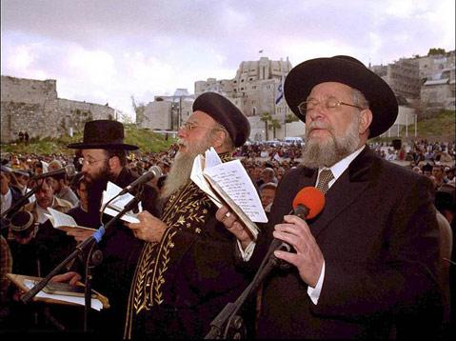
تلمود می گوید:
براستی که یهودی نزد خداوند از ملائکه محبوبتر است
پس کسی که به یهودی سیلی زند مانند آنست که مستقیما به خدا سیلی زده باشد!
والعیاذ بالله
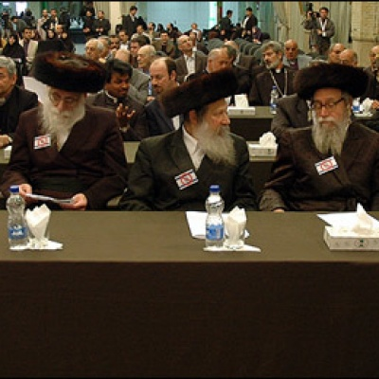
و تلمود می گوید:
"یهودی از جوهر خداست، همانطور که فرزند از جوهر پدرش است"

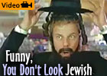
و از قبیح ترین چیزی که در تلمود بابلی آمده، این است که می گویند:
کسي که در خواب ببيند که با مادرش زنا مي‏کند، حکيم و خردمند خواهد شد.
و کسي که در خواب ببيند که با خواهر خود جماع می کند، نور عقل نصيبش مي‏گردد.

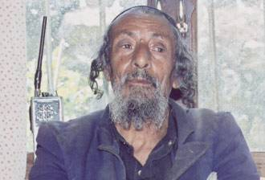
و تلمود می گوید:
" اگر یهود نمی بود، برکت از زمین برداشته می شد و خورشید پنهان و باران قطع می گشت"
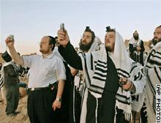
و تلمود زنا با غیر یهودی را برای یهودی مباح کرده است، هرچند که زنا با زنی شوهردار صورت گیرد
همچنین برای مردی یهودی اجازه می دهد که نزد همسر خود با یک غیر یهودی زنا کند..
و بر همین اساس می بینیم که آنها صاحب شرکتهای تهیه ی فیلم های سکس در جهان هستند.

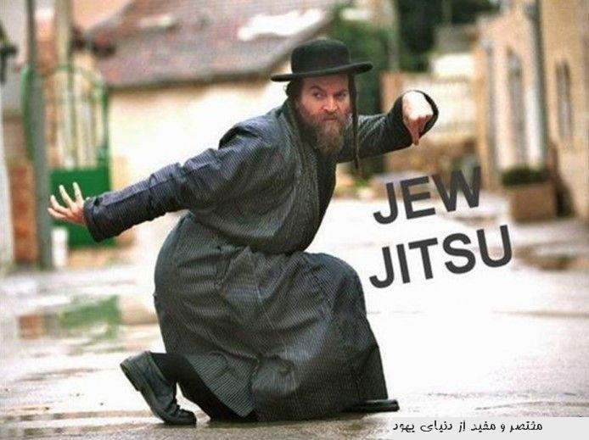
و تلمود دروغ و بهتانی بزرگ بر پدر انبیاء؛ ابراهیم علیه السلام بسته چنانکه می گوید؛
"ابراهیم هفتاد و چهار مرد را خورد و خونهایشان را یکدفعه باهم نوشید
و برای همین او قدرت هفتاد و چهار مرد را داشت"

و باز در تلمود آمده؛
" آدم، زني داشت از شياطين‏ به نام « ليليث » که مدت صد و سي سال همسر آدم بود و شياطين از نسل او متولد شدند!!
و اما حواء در اين مدت صد وسي سال با یکی از شیاطین زندگی می کرد و جز شيطان فرزندي نزاييد"

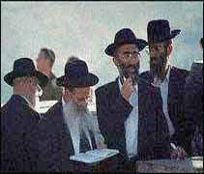
حال تامل نمایید، این گروه یهودی و آن چیزی است که فرزندان صهیون از خرافات و شرکیات و جنایاتی که بدان اعتقاد دارند.. آیا بر این دلالت ندارد که آنها در حقیقت بنده ی افکار شیاطین هستند!!

و باز در تلمود آمده است؛
" بر هر یهودی واجب است که در هر روز سه بار نصاری را لعن کند
و از خدا بخواهد که آنها را نابود و سرزمین و حکامشان را فنا سازد،
و بر کاهنان یهودی واجب است که هر روز سه بار به نشانه ی بغض مسیح ناصری، بر علیه او دعا کنند"

و باز در تلمود آمده:

" و جهنم به اندازه ی شصت بار از بهشت وسیع تر است،
زیرا کسانی که بجز دست و پاهایشان، عضو دیگری را نمی شویند مانند مسلمانان،
و کسانی که ختنه نمی کنند مانند مسیحیان کسانی که انگشتان خود را حرکت می دهند، در آنجا ( یعنی جهنم) باقی خواهند مانند!!"

و باز در تلمود آمده:

" هرگاه خدمتکار یک یهودی بمیرد و آن خدمتکار مسیحی باشد ، بر تو لازم نیست که به او به سبب اینکه انسانی از دست داده تسلیت بگویی ، اما به سبب اینکه برده ای از میان بردگان از دست رفته است و خدا او را برای آن یهودی مسخر کرده بود تسلیت بگو!
و این بدین دلیل است که آنها گمان می کنند فرزندان خدا و قوم برگزیده ی خداوند هستند!!

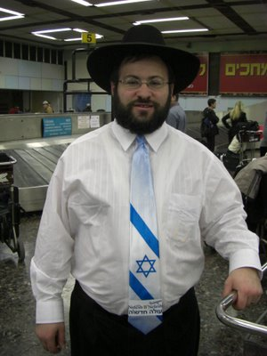

:: از جمله اعتقادات یهود ::
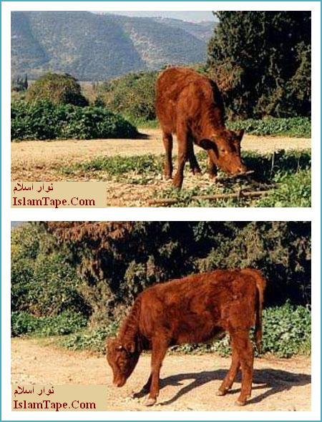
!! ملودی ( اسم گاو سرخ رنگی که یهود انتظار تولدش را می کشیدند) !!
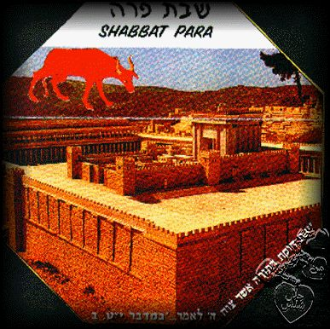
یهود در اعتقادات خود گمان می کند؛ آنها در روزی که در آن
گاو قرمز مقدس ظهور می کند خواهند توانست معبد (هیکل سلیمان) را بنا سازند، یعنی مسجد الاقصی را منهدم و سپس بر ویرانه های آن معبد خیالی خود را بنا نمایند!
و اکثر یهود معتقدند که این گاو تنها راهی است که بواسطه ی آن می توانند داخل معبد هیکل شوند.
(بنا بر تعالیم خاخام های یهود پیش از آنکه جبل الهیکل با خاکسترگاو سرخ مقدس تطهیر نشود یهودیان جز یک کاهن حق زیارت آن را ندارد. (
(در تلمود آمده است كه گوساله بايد كاملاً سرخ باشد و نبايد در آن رنگ ديگري به چشم بخورد و حتي اگر در پشت آن دو موي سياه يافت شود در آن صورت نمي‌تواند گوساله‌اي مقدس باشد و براي چنين مراسمي از آن استفاده شود. (

این امر چگونه صورت می گیرد!!
گاو قرمز ذبح و سپس سوزانده می شود و سپس خاکستر آنرا گرفته و قبل از داخل شدن به هیکل با آن محدوده ی هیکل را تطهیر می گردانند

و یهود پنج سال قبل این گاو را پیدا کرد
( که در یکی از مزارع متولد شد)
و لذا اقدام به آماده سازی محل ذبح گاو سرخ کرده اند
و تعدادی از خاخامها بر روش تطهیر و ذبح و سوزاندن گاوشان تمرین می کنند
و حتی آنها تصمیم به بنای هیکلی که قرار است بزودی بر ویرانه های مسجدالاقصی بنا سازند گرفتند.
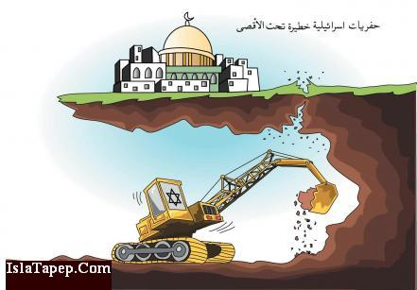

و به همین علت به سرعت در حال حفاریهایی در زیر مسجدالاقصی هستند
تا شاید مسجد بر اثر زلزله یا علت دیگری فروریزد
..

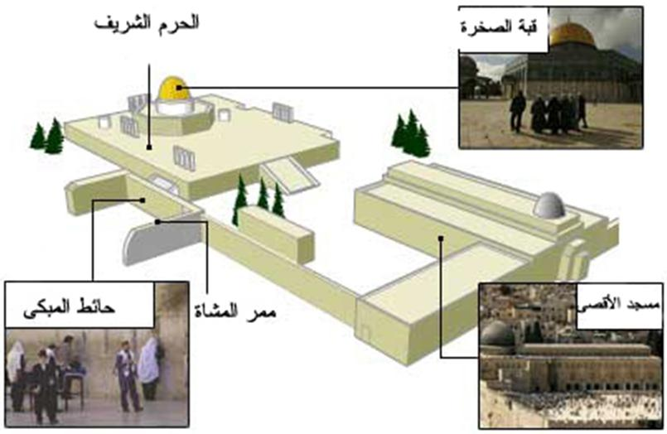 بزرگان یهود اعتراف می کنند که داخل شدن به منطقه جبل هیکل مسجد الاقصی بدون تطهیر ( که لازمه ی آن ذبح گاو سرخ است) خطا و گناه بزرگی است ولذا اکتشافات خود برای (متولد ساختن) گاو سرخ را تمام کردند که جواز ورود به این منطقه ی مقدس را به آنها خواهد داد
و بزرگان یهودی که در فلسطین زندگی می کنند بنای هیکل را باعث تسریع ظهور پادشاه یهود یعنی مسیح دجال می دانند.
و این امر، میزان دلبستگی آنها به بنای هیکل و عدم توقف ساخت آنرا با وجود ارائه ی انواع طرح صلح ( با فلسطینیان) برای ما واضح می گرداند

تصاویر نشان می دهد که فروریختن مسجدالاقصی نزدیک است
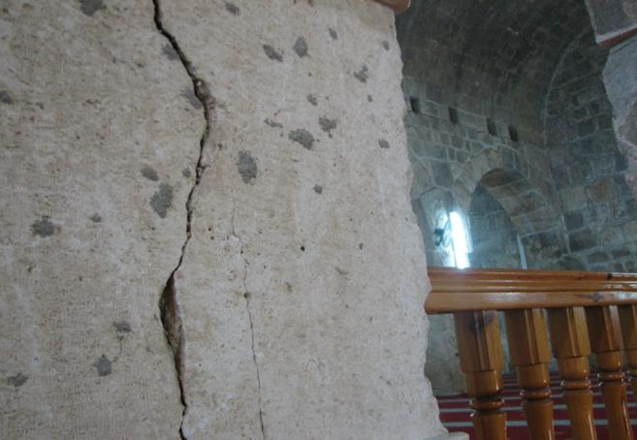
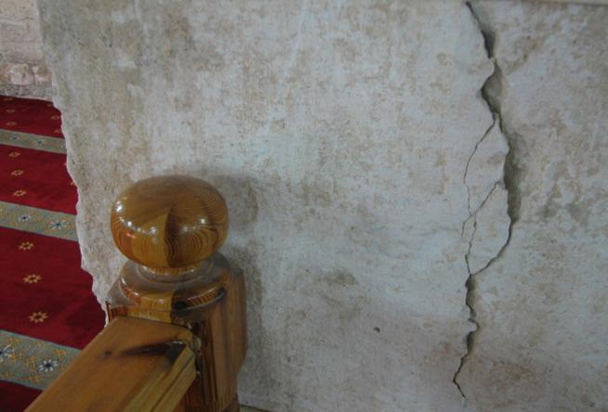
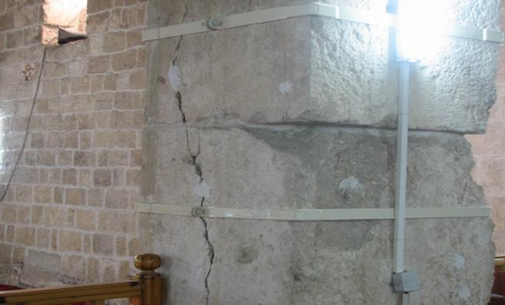
و حفاریهای یهود در زیر مسجدالاقصی به منبر مسجد نیز رسیده است
و این وسعت حفاریها تا این زمان بوده و ما در حال حاضر نمی دانیم که این حفاریها در زیر مسجد تا کجا رسیده است
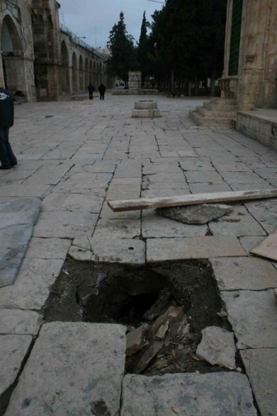
فرو رفتن بخشهايي از حياط مسجد الاقصي
به دلیل حفاریهای زیر آن توسط یهودیان

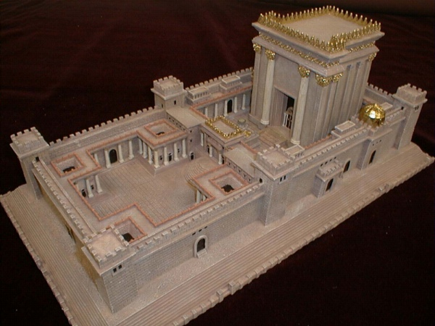
این ماکتی است که بر شکل هیکل درست شده است
و هر آنچه که مسلمانان برای منع آنها از ساخت آن بکاربرده اند سودی نداشته است
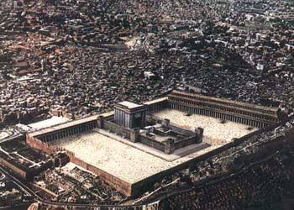
نمايي از معبد سليمان که در محل مسجد الاقصي ساخته مي شود!

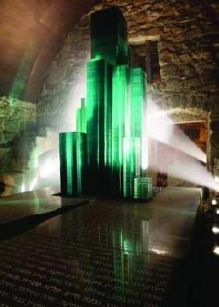
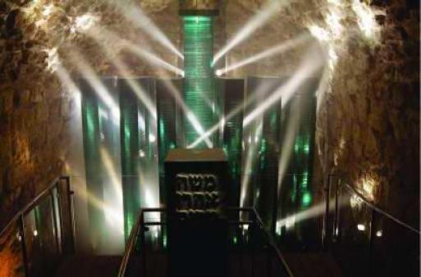
يکي از کنيسه‌هايي که در زير مسجدالاقصي ساخته شده.

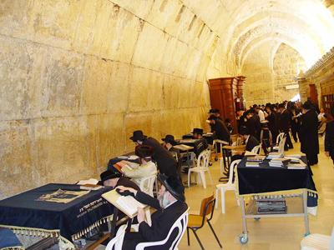
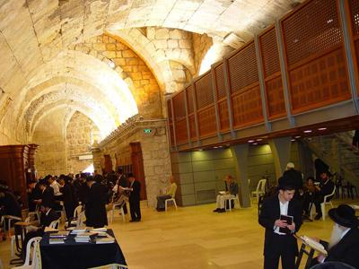
کتابخانه‌هايي که در زير مسجدالاقصي ساخته اند.

شمعدان
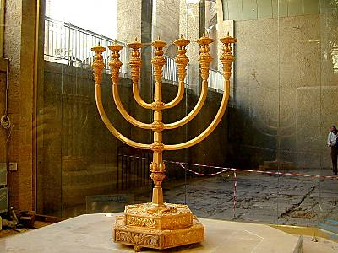
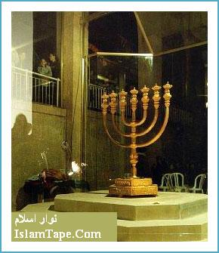
این اولین شمعدان طلایی است که بعد از حدود 2000 سال قبل
که هیکل برای بار دوم ویران شد، ساخته شده است و به زبان عبری بدان «منوره» می گویند.

و این شمعدان اکنون در حدود چند متری مسجدالاقصی و در یک موسسه (موزه) یهودی بنام "معهد جبل هیکل" نگهداری می شود که روزانه هزاران یهودی از آن بازدید می کنند تا در جریان مقدمات و فعالیتهای ساخت هیکل قرار گیرند
و "معهد" در حقیقت موسسه ای دولتی است که حکومت صهیونیستی آنرا ایجاد نمود.

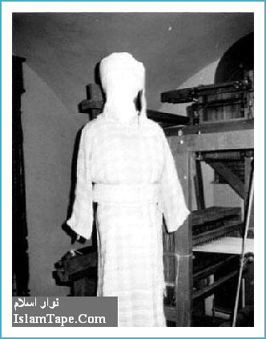
پوشش مخصوص راهبان یهودی ( مخصوص ذبح گاو سرخ ) که هنگام تولد ملودی و انجام تشریفات برای آن تهیه شده است.
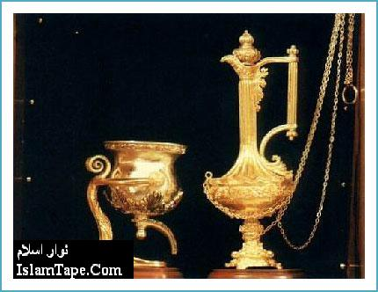
ظرفهای طلایی که جهت استفاده در عید طهارت آب ساخته شده است.

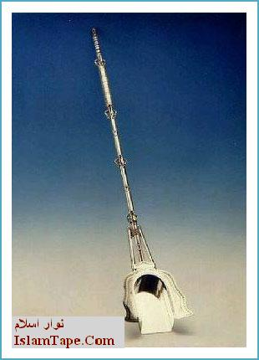
کلنگ نقره ای .. که قرار است کاهنان یهودی از آن برای
پاک کردن خاکستر از محل ذبح گاو سرخ استفاده کنند.
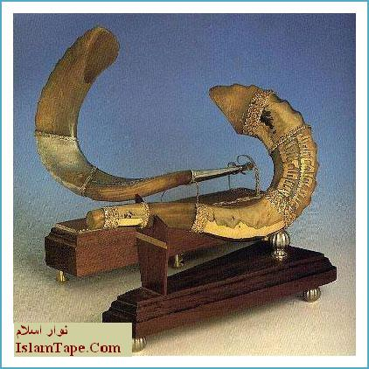
شاخهای گاو(نر) که یکی از آنها از جنس طلا است و کاهنان در اعیادشان در آن می دمند!
و دومی از نقره است که برای اعلام وقت روزه گرفتن در آن می دمند!

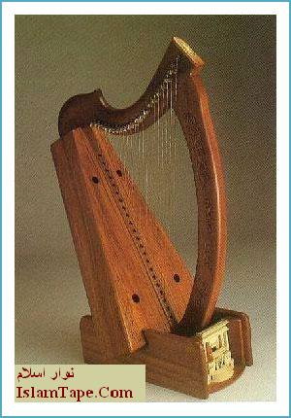
گیتار یا چنگ که برای معبد ساخته شده و بر اساس وصف تورات
دارای 22 تار است که بر مبنای حروف عبری ابجدی است.

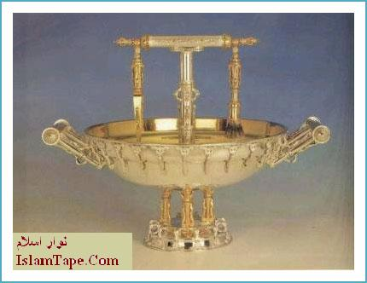
ظرفهای مخصوص طهارت نجاست
(که در مراسم تطهیر بکار برده می شوند)

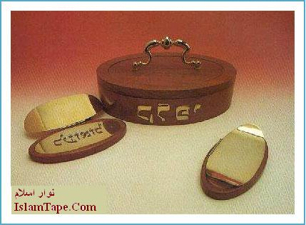
مُهرهای مقدس .. و آنچه که روی آن مشخص شده نشاندهنده قربانی است که ذبح می شود.

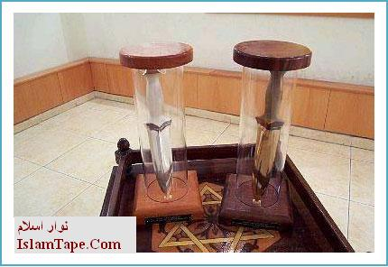
خنجرهای ساخته شده از طلا و نقره که کاهنان بزودی
از آندو برای ذبح گاو سرخ رنگ بنام " ملودی" استفاده می کنند.

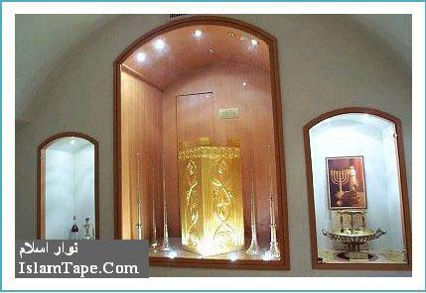
تصویری از مذبح (محل ذبح گاو سرخ رنگ) که با طلا ساخته شده
همراه شیپورهای نقره ای که در مراسمات خود در آن می دمند.
============
سايت نوار اسلام
IslamTape.Com

